图传播信道图谱与无传播对照汇报
2026 年 10 月 27 日 · DICHASUS cf02 cf03 cf04 · N = 20,997
结论 在同一数据与评价协议下，图传播网络相对原有初始图谱的平均误差由 0.4093 m 降至 0.3998 m；但无传播的同构对照为 0.3983 m，略优于图传播网络。当前结果显示新网络整体有所改善，尚不支持把改善归因于邻域传播。

研究问题与方法
研究问题是：换用自相关节点特征与图谱映射网络后，初始信道图谱是否更准确；其中邻居传播是否提供独立收益。三部分信息分别承担节点表示、传播范围和测地距离监督。
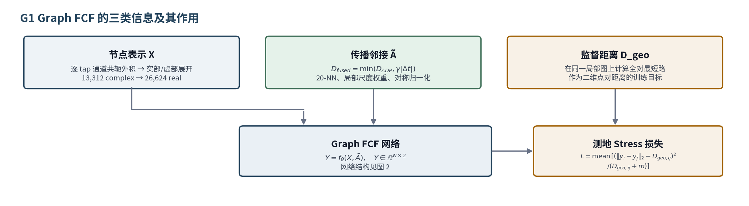
图 1 节点特征、邻接和测地监督在方法中的分工。
节点表示 每个时延 tap 的多天线复信道构成共轭外积，13 个 tap 的实部与虚部展开为 26,624 维特征；该特征保留跨天线关系，并消除公共相位。
图与监督 沿用 ADP 与时间戳融合得到的 20 近邻图及其最短路测地距离。前者限制消息传播范围，后者监督二维输出；真实位置不参与训练或选模。
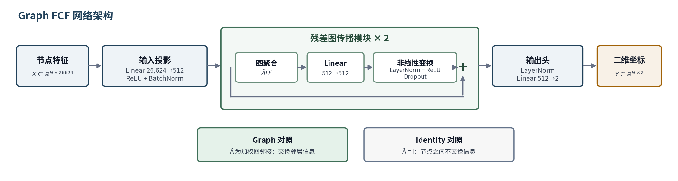
图 2 两层图传播网络及单位邻接对照。
严格对照 两种网络使用相同特征、模型参数、点对、损失和训练规则；无传播版仅把传播邻接换成单位矩阵。由此检验邻域传播的净贡献。
代码与配置 methods/g1_acf_graph_fcf/run.py；完整训练与协议见技术报告。

同协议图谱对照
图 3、图 4 依次展示真实位置、原有初始图谱、无传播网络和图传播网络。原图标题中的 Identity、Graph 分别对应后两者。各列沿用同一真实位置颜色映射；原始坐标的方向和尺度可任意变化。
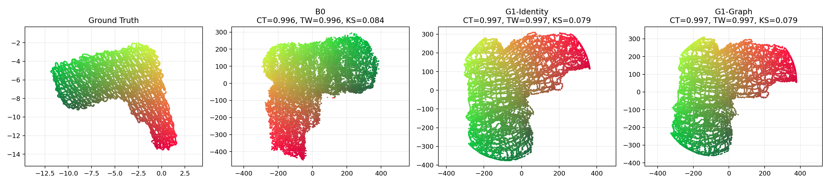
图 3 原始二维图谱；真实位置与三种信道图谱分列展示。
图谱观察 两种新网络都较好保留左上弧形区域与右下分支的扫描轨迹；图传播与无传播的轮廓非常接近，图中未见传播独有的明显结构修复。
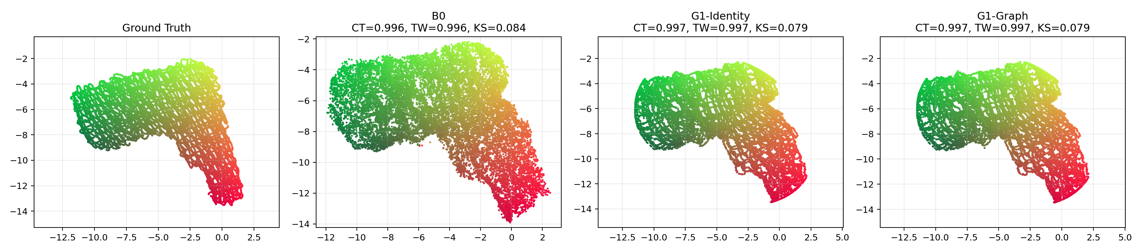
图 4 各方法分别仿射对齐后的图谱；同一真实位置颜色映射。

定量结果与结论
方法 | CT↑ | TW↑ | KS↓ | Mean m↓ | P95 m↓ | Max m↓
原Siamese | 0.9957 | 0.9960 | 0.0840 | 0.4093 | 0.8558 | 7.8936
无传播网络 | 0.9970 | 0.9969 | 0.0794 | 0.3983 | 0.8432 | 1.4293
图传播网络 | 0.9969 | 0.9968 | 0.0793 | 0.3998 | 0.8463 | 1.4632
结果解读 图传播版比原 Siamese 的 CT、TW 分别高约 0.0012、0.0009，KS 低约 0.0047，平均误差低约 9.6 mm；但其平均误差比无传播对照高约 1.4 mm，P95 高约 3.1 mm。故整体改善不能单独归因于传播。
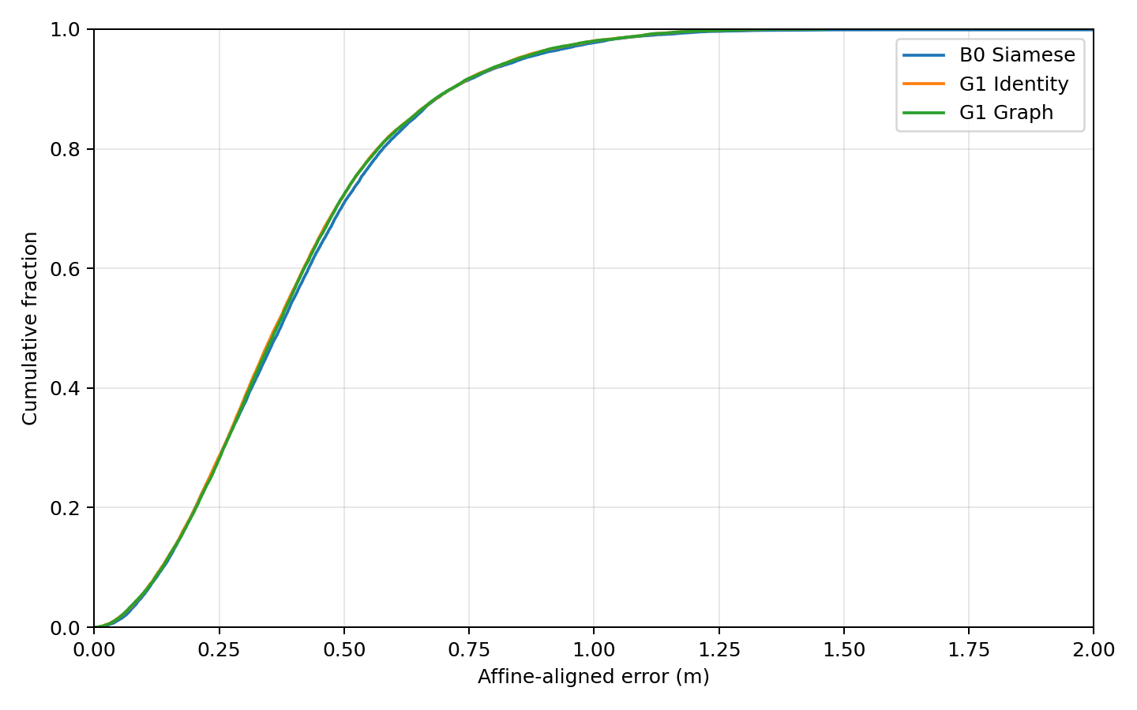
图 5 三组已保存图谱的仿射误差累计分布；横轴展示 0–2 m，极值见表。
可比范围 三组均为相同的 20,997 个节点。CT、TW、KS 在 seed 10 固定的 4,199 节点上计算；定位误差在全部节点上分别拟合并评价仿射对齐。该误差不是留出节点或部署定位精度。
下一步 若继续研究图传播，应先提出能区分传播收益与特征收益的具体机制及受控对照；本次单次结果不足以据此宣称图传播有效。
证据来源 完整指标与逐行 JSON 见 results/g1_acf_graph_fcf/comparison/comparison.csv；CDF 坐标见同目录 aligned_charts.npz。
状态 本汇报仅整理已完成的单种子初始图谱实验，未重训；图传播版仍未超过已保存的后处理精修主基线。

